**1.Ликвидация безграмотности и развитие школьного образования.** В годы новой экономической политики большая работа проводилась по ликвидации неграмотности населения Курской губернии. Согласно переписи населения 1920 г. в губернии проживало 2922411 человек, из которых городское население составляло 210889 (7,2 %), а сельские жители – 2711522 человека (92,8 %). При этом, на 100 жителей Курской губернии грамотных было только 27 человек. Хотя этот показатель был лучше по сравнению со временем Всероссийской переписи 1897 г. (тогда на 100 жителей приходилось 16 грамотных), он был крайне низким с точки зрения советской власти.

Безграмотность населения В.И. Ленин считал одним из главных врагов советской власти. Неграмотный человек, по словам В.И. Ленина, стоит вне политики. Все дело в обучении, воспитании советских людей, повышении культуры, вовлечении трудящихся масс в строительство нового государства. Рабочие и крестьяне, получившие образование от народной интеллигенции, призваны были стать хозяевами своей судьбы.

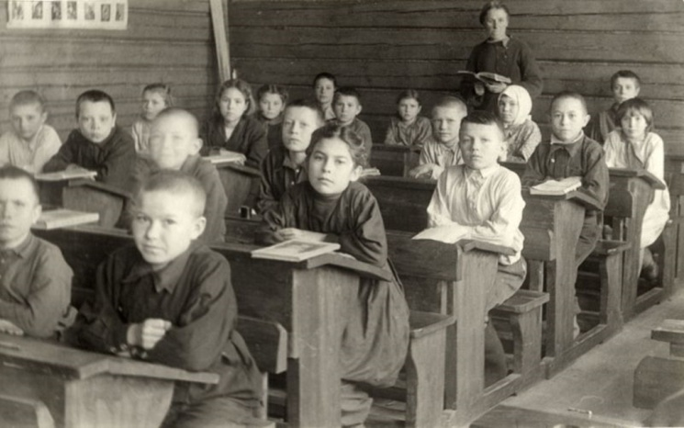Основные принципы советской школы были заложены в положении ВЦИК «О единой трудовой школе», опубликованном от 16 октября 1918 г. В соответствии с этим документом школа становилась доступной для всех детей рабочих и крестьян. Вместо разнообразных типов школ, которые функционировали в дореволюционной России, создавалась единая трудовая школа, которая делилась на две ступени: для детей от 8 до 13 лет с пятилетним и для детей от 13 до 17 лет с четырехлетним сроком обучения.

Наряду с обучением детей советская власть ставила перед собой задачу обучить элементарной грамотности десятки миллионов безграмотного взрослого населения. Первые шаги по обучению молодежи, ликвидации неграмотности среди взрослых в Курской губернии были сделаны в годы гражданской войны и иностранной интервенции. Итоги этой работы были подведены на губернском съезде по ликвидации безграмотности, который начал свою работу в Курске 1 февраля 1921 г. Съезд положил начало планомерной работе по борьбе с безграмотностью в Курской губернии. Только с января по март 1921 г. количество школ для обучения взрослого населения увеличилось с 640 до 1850, а число обучающихся в них – с 16000 до 47000 человек.

Однако в связи с переходом к нэпу школы столкнулись с большими трудностями. Не хватало учителей и материальных средств для обучения безграмотных. Ряд школ пришлось закрыть, срок обучения в школах 1 ступени пришлось сократить с 5 до 3–4 лет. И только с 1923 г. вновь начинает увеличиваться сеть школ и число учащихся в них.

Для оказания помощи школам советские органы обращались за помощью к населению губернии. X губернский съезд Советов (15–18 декабря 1921 г.) по докладу о деятельности губернского отдела народного образования (губоно) принял решение: с 1922 г. предполагалось ввести местное налоговое обложение на удовлетворение нужд народного образования. С сельскими обществами было заключено 108 договоров о помощи школам, в 105 школах при их содействии был проведен ремонт. Школы были наделены общественными земельными участками в 163 десятины с целью трудового воспитания школьников. При активном участии местных властей было проведено три съезда школьных работников. Несмотря на острую нужду в денежных средствах, нехватку школьных зданий, педагогических работников, охват детей школьным образованием постоянно возрастал. В 1924/25 г. охват школьным образованием составлял – 55,8 %, в 1925/26 г. – 60 %, в 1926/27 г. – 64 %.

Школы готовили новое поколение Страны Советов, что наглядно проявлялось в росте пионерского движения. В 1926/27 г. охват детей пионерским движением по сельским школам I ступени составлял 18 %, по городским – 25 %. (Рядных)

Накануне Великой Отечественной войны в Курской области система образования сделала огромный рывок в своем развитии. В ней, как и в РСФСР в целом, было введено всеобщее начальное образование, намечался переход ко всеобщему семилетнему, а в городах – ко всеобщему среднему образованию. Если в 1914 г. в Курской губернии было лишь 1 270 школ всех типов, то в 1939 г. в области насчитывалось 3 507 школ, в том числе 173 средних и 3 336 семилетних, в которых обучалось 5 834 000 человек. Если в начале XX в. Курская губерния занимала по уровню грамотности лишь 43-е место среди всех 50 губерний Российской империи, то к 1937 г. неграмотность в регионе была практически полностью ликвидирована. (Дурноглазов)

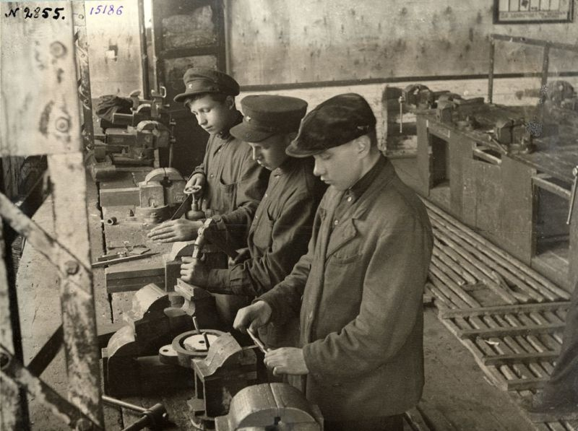**2. Профессиональное образование.** Специалистов для основных отраслей народного хозяйства и культуры губернии подготавливали техникумы. С 1920 по 1927 г. их количество увеличилось с 4 до 10, а число обучающихся в них – с 85 до 1336 человек. Проблема организации профессионально-технического образования встала перед советским правительством с первых же дней революции. В 1920 году был подписан декрет «Об учебной профессионально-технической повинности». Данным документом было введено профессионально-техническое обучение всех рабочих в возрасте от 18 до 48 лет, были организованы школы фабрично-заводского ученичества (ФЗУ), сельскохозяйственные ученичества (сельхозуч). Школы ФЗУ были популярны среди молодежи. Учеба в ФЗУ была добровольной, учащиеся жили интересной общественной и культурной жизнью, обеспечивались питанием, стипендией и общежитием. В школы ФЗУ обучающиеся отбирались, и право учиться там надо было заслужить. (Ананьев)

Учитывая решающее значение транспорта в хозяйственном возрождении страны повсеместно открывались фабрично-заводские школы для профессиональной подготовки железнодорожной молодежи. Так, весной 1922 г. инженеры А. Н. и И. Н. Неведровы создали в Курске ШКУЧ («школу ученичества») с четырехгодичным сроком подготовки специалистов массовых железнодорожных профессий. В школе занималось 95 учащихся (из них 87 – сыновья и дочери железнодорожников). В первые дни существования школы испытывалась острая нужда в инструментах и материалах. В апреле 1924 г. через Курск проезжал Народный комиссар путей сообщения Я. Э. Рудзутак. Тогда группа учащихся во главе с секретарем комсомольской ячейки школы А. А. Терешко (сын дежурного по путям станции Курск А. И. Терешко), обратилась к нему с просьбой – передать неиспользуемые помещения оборотного депо Южной дороги для нужд школы ученичества. В салонвагоне наркома вопрос был решен положительно. Первые выпускники Курской школы 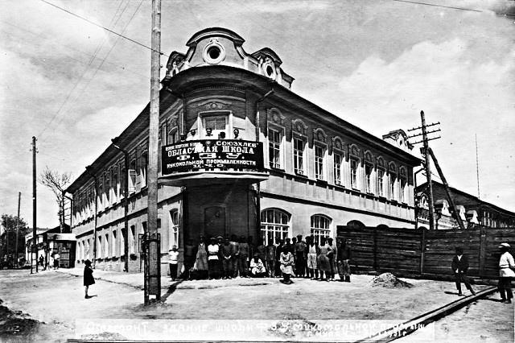производственного обучения стали позднее руководителями бригад, смен, цехов и отличными командирами транспорта. Среди них – заместитель начальника паровозного депо Курск по ремонту, дважды почетный железнодорожник С. А. Зикеев, бригадир Н. Е. Старосельцев, передовые машинисты Ф. И. Бережнев, Н. Н. Зиновьев, В. В. Табачков (в 1933 г. В. В. Табачков закончил обучение в Курском вечернем паровозном техникуме).

В 1921 году был открыт Курский музыкальный техникум. На работу пригласили лучших музыкальных специалистов города, получавших образование в европейских и столичных консерваториях. Несмотря на тяжелейшие материальные условия, энергия, любовь к своему делу позволили им продуктивно работать в политически и финансово сложное время, активно развивать музыкально-исполнительское искусство региона, готовить профессионалов. Выпускником техникума стал знаменитый композитор Г.В.Свиридов.

Курская область остро нуждалась в профессиональных кадрах с высшим образованием. Учитывая значительную потребность в педагогических кадрах для полной средней школы и наличие на территории области лишь одного пединститута (в г. Орле), не могущего удовлетворить полностью потребности в кадрах для области, облисполком признал необходимым открытие в Курске с сентября 1934 г. 4-х годичного пединститута, и обратился с соответствующим ходатайством в Наркомпрос. 22 июля 1934 г. Совнарком РСФСР принял постановление № 661 «Об организации в городе Курске педагогического института». В соответствии с этим Постановлением Народный Комиссар Просвещения РСФСР А.С. Бубнов издал приказ № 574 от 9 августа 1934 г., который предписывал открыть с 1 сентября 1934 г. Курский педагогический институт (ныне – ФГБОУ ВО «Курский государственный университет»). Институт открыли в здании бывшей Мариинской женской гимназии на улице Флоровской (ныне Радищева).

На заседании президиума Курского областного исполнительного комитета Совета РККД 2 сентября 1934 г. заведующийоблздравотделом Третьяков выступил с предложением об организации в Курске медицинского института. Это предложение мотивировалось огромным недостатком врачей в области (по данным облздравотдела не хватало около 500 врачей), а также необходимостью систематического повышения квалификации более чем 1000 врачей, работавших в Курской области. Первый набор студентов в количестве 277 человек был произведен в 1935 г., занятия начались 1 октября этого же года. Годовщину своего существования институт отмечал 12 апреля 1936 г. На торжественном заседании с докладом выступил директор 83 института В. И. Дешевой. Затем огласили приказ наркома здравоохранения Г. М. Каминского, в котором было подчеркнуто, что один из самых молодых в стране Курский государственный медицинский институт уже имеет удовлетворительную материальную базу, наладил учебный процесс, укомплектовал профессорско-преподавательским составом кафедры первого курса и приступил к развертыванию научно-исследовательской работы. В дальнейшем институт постоянно пополнялся кадрами высокой квалификации. В легендарные 1937–1939 гг. институт энергично занимался своим благоустройством. В это время здание бывшей тюрьмы превращается в большой учебный корпус, а по сторонам вырастают крылья корпусов в виде красивых полукругов. За год до войны область получила 186 молодых врачей-профессионалов – 30 июня 1940 г. день первого выпуска.

**Список литературы:**

1. **Соловьянова М.В., Цуканова О.М. Система народного образования и развитие физической культуры в 30-е годы ХХ в.//Научные проблемы гуманитарных исследований, 2010, №12**
2. **Рядных, А. Ю. Советская просветительская работа в Курской губернии в 1921-1926 гг.: особенности и первые результаты / А. Ю. Рядных // Вестник Тамбовского университета. Серия: Гуманитарные науки. – 2017. – Т. 22, № 4(168). – С. 131-136. – DOI 10.20310/1810-0201-2017-22-4(168)-131-136. – EDN YUADDJ**
3. **События и люди в документах курских архивов / Архивное управление Курской области, ОКУ «Госархив Курской области». Том Выпуск 19. – Курск :Евромастер, 2020. – 203 с. – EDN RQLLOH.**

**Тест:**

1. В каком году в Курске открылся педагогический университет?

а) 1931 г.

б) 1936 г.

в) 1934 г.

Ответ: в

1. Верны утверждения:

А. Выпускником Курского музыкального техникума был знаменитый композитор Г.В.Свиридов.

Б. Школы ФЗУ были не популярны среди молодежи.

1. **Верно только А** 2. Оба утверждения не верны

3. Оба утверждения верны 4. Верно только Б

Ответ 1.

3. Вставьте пропущенное слово

Накануне Великой Отечественной войны в Курской области система образования сделала огромный рывок в своем развитии. В ней, как и в РСФСР в целом, было введено всеобщее ___________ образование, намечался переход ко всеобщему семилетнему, а в городах – ко всеобщему среднему образованию

Ответ: начальное.